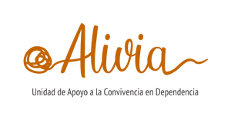

Proyecto de Acción Social “Alivia”

Memoria 2024

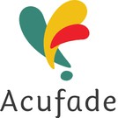

Índice

03 .
INTRODUCCIÓN

04.
OBJETIVOS

05 .
SERVICIOS DE ATENCIÓN

06 .
INTERVENCIONES EN 2024

09 .
PROFESIONALES

10 .
LOGROS

11 . PROPUESTAS DE MEJORA

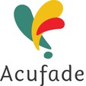
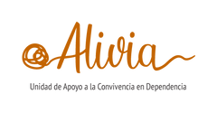

Introducción

Alivia es una iniciativa de acción social de Acufade, surgida en 2018. Desde entonces, brindamos acogida y asesoramiento gratuito a familias que enfrentan por primera vez una situación de dependencia o que han experimentado un cambio drástico debido a esta realidad, necesitando apoyo para seguir adelante.

Este proyecto está orientado a las personas cuidadoras, pero también acompaña a quienes conviven con una situación de dependencia. Su propósito, como su nombre lo indica, es aliviar la gran carga emocional y física que conllevan los momentos críticos del cuidado, así como las inquietudes, dudas y temores que surgen al enfrentarse a un diagnóstico limitante, ya sea una demencia u otra enfermedad que cause dependencia.

A través de un apoyo personalizado, Alivia ofrece una mano amiga para iniciar o continuar este camino con mayor serenidad, respaldados/as por un equipo multidisciplinar que guía a las familias en todo lo necesario para construir un futuro mejor para las personas cuidadoras y para quienes están a su cargo.

Objetivos

Asesorar a las personas y colaborar en el proceso de adaptación ante las situaciones de dependencia y/o ante las nuevas circunstancias derivadas de la dependencia.
1

Ofrecer una atención integral a las personas cuidadoras y familiares debutantes en una situación de dependencia.
2

Mejorar, fortalecer y restablecer los vínculos y las relaciones de la persona y su red ante el impacto de la situación de dependencia.
3

Servicios


Acogida
Valoración social
Se realiza una entrevista de acogida y valoración inicial para identificar las demandas y necesidades del entorno de cuidado.

Apoyo social

Apoyo psicológico

Asesoramiento en cuidados

Seguimiento
Un equipo de trabajadoras sociales brinda información y asesoramiento sobre ayudas económicas y recursos disponibles, además de acompañar en la gestión de trámites administrativos que mejor se adapten a las necesidades de la persona cuidadora y su familiar.


Nuestro equipo de psicólogas proporciona información, asesoramiento y apoyo emocional para facilitar la adaptación a los cambios y la búsqueda de soluciones efectivas frente a los momentos críticos y los futuros desafíos.


Nuestro equipo multidisciplinar ofrece orientación acerca del entorno de cuidado, la psicoeducación y aspectos relacionados con la salud física, garantizando un acompañamiento adaptado a cada situación.

Desde la incorporación al proyecto, realizamos un acompañaremos durante todo el proceso, atendiendo también las nuevas demandas derivadas de los cambios en la situación de cuidado de la persona.

INTERVENCIONES
EN 2024
PERSONAS BENEFICIARIAS

Durante el 2024, han sido atendidas un total de 97 personas, de las cuales 46 fueron nuevas incorporaciones.
Hombres 13.4%

Personas atendidas por isla:
Mujeres 86.6%

100

80

60

40

20

0 Tenerife Gran Canaria El Hierro Lanzarote

INTERVENCIONES
EN 2024

En cuanto al perfil de las personas atendidas, 90 han sido personas cuidadoras y 7 han sido personas que conviven con una situación de dependencia.

Personas cuidadoras

En situación de dependencia
100

80

60

40

20

0 Perfil personas atendidas

INTERVENCIONES
EN 2024

TIPOS DE INTERVENCIONES

Se han llevado a cabo un total de 260 intervenciones
individualizadas:
SERVICIO INDIVIDUALIZADO

Entrevistas de acogida. Asesoramientos sociales. Atenciones psicológicas.
Asesoramientos en cuidados.

Seguimientos.
Nº DE INTERVENCIONES

32

35

130

11

52

PROFESIONALES

El desarrollo de este proyecto es posible gracias a un equipo multidisciplinar formado por 7 profesionales:

1 Coordinadora

3 Psicólogas
- Técnica en
Integración Social

- Trabajadoras Sociales



Nuestra labor, además, no sería posible sin la colaboración y coordinación con la red sociosanitaria constituida por profesionales de Centros Sanitarios, Servicios Sociales y entidades del tercer sector.

9

Logros

Un año más, Alivia ha demostrado ser un recurso clave para ofrecer asesoramiento y apoyo emocional en situaciones críticas de cuidado de una forma eficaz.
1

Se han incrementado los seguimientos a nivel individualizado de las personas beneficiarias.
2

Fortalecimiento de la colaboración y coordinación con redes y agentes externos, lo que ha propiciado la mejora en la detección de personas beneficiarias y agilización en la gestión de recursos.
3

En sus palabras...

"Agradezco mucho la atención, y me parece una labor grandiosa y maravillosa que realizáis, sois muy grandes".

"Gracias de verdad , ahora no me siento tan solo con esto".

“(…) Agradecer todo lo que hacen y desear que se una más gente y sigamos sumando".

"Sé que cuento con vosotras, siempre me he sentido apoyada emocionalmente, aunque por grupos no aparezca mucho, me hace bien saber que estáis ahí".

Propuestas de mejora

A lo largo del desarrollo del proyecto, se han identificado diversas propuestas de mejora que pueden contribuir a optimizar la atención, el acompañamiento y el bienestar de las personas beneficiarias de este proyecto. Estas propuestas surgen tanto de la evaluación continua de las intervenciones llevadas a cabo, como de las aportaciones directas del equipo técnico.
El objetivo es consolidar los logros alcanzados, adaptar las intervenciones a nuevas necesidades detectadas y fomentar una atención más integral, sostenible y centrada en la persona. A continuación, se detallan las principales líneas de mejora:

Promover un mayor acompañamiento individualizado.
1

Reforzar la difusión del proyecto mediante las redes sociales de Acufade y la página web de Alivia.
2

Mejorar la calidad de las atenciones a través de grupos reducidos de asesoramiento en cuidados y atención específica según la situación de cuidado.
3

Fortalecer la coordinación sociosanitaria.
4


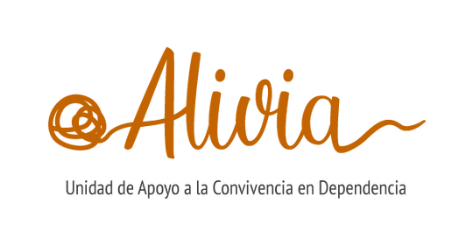




https://alivia.acufade.org/ https://www.acufade.org/

12

